Pressmeddelande augusti 2009

Genom dina ögon
Av Stephenie Meyer

Ny, fängslande roman av författaren bakom Twilight!

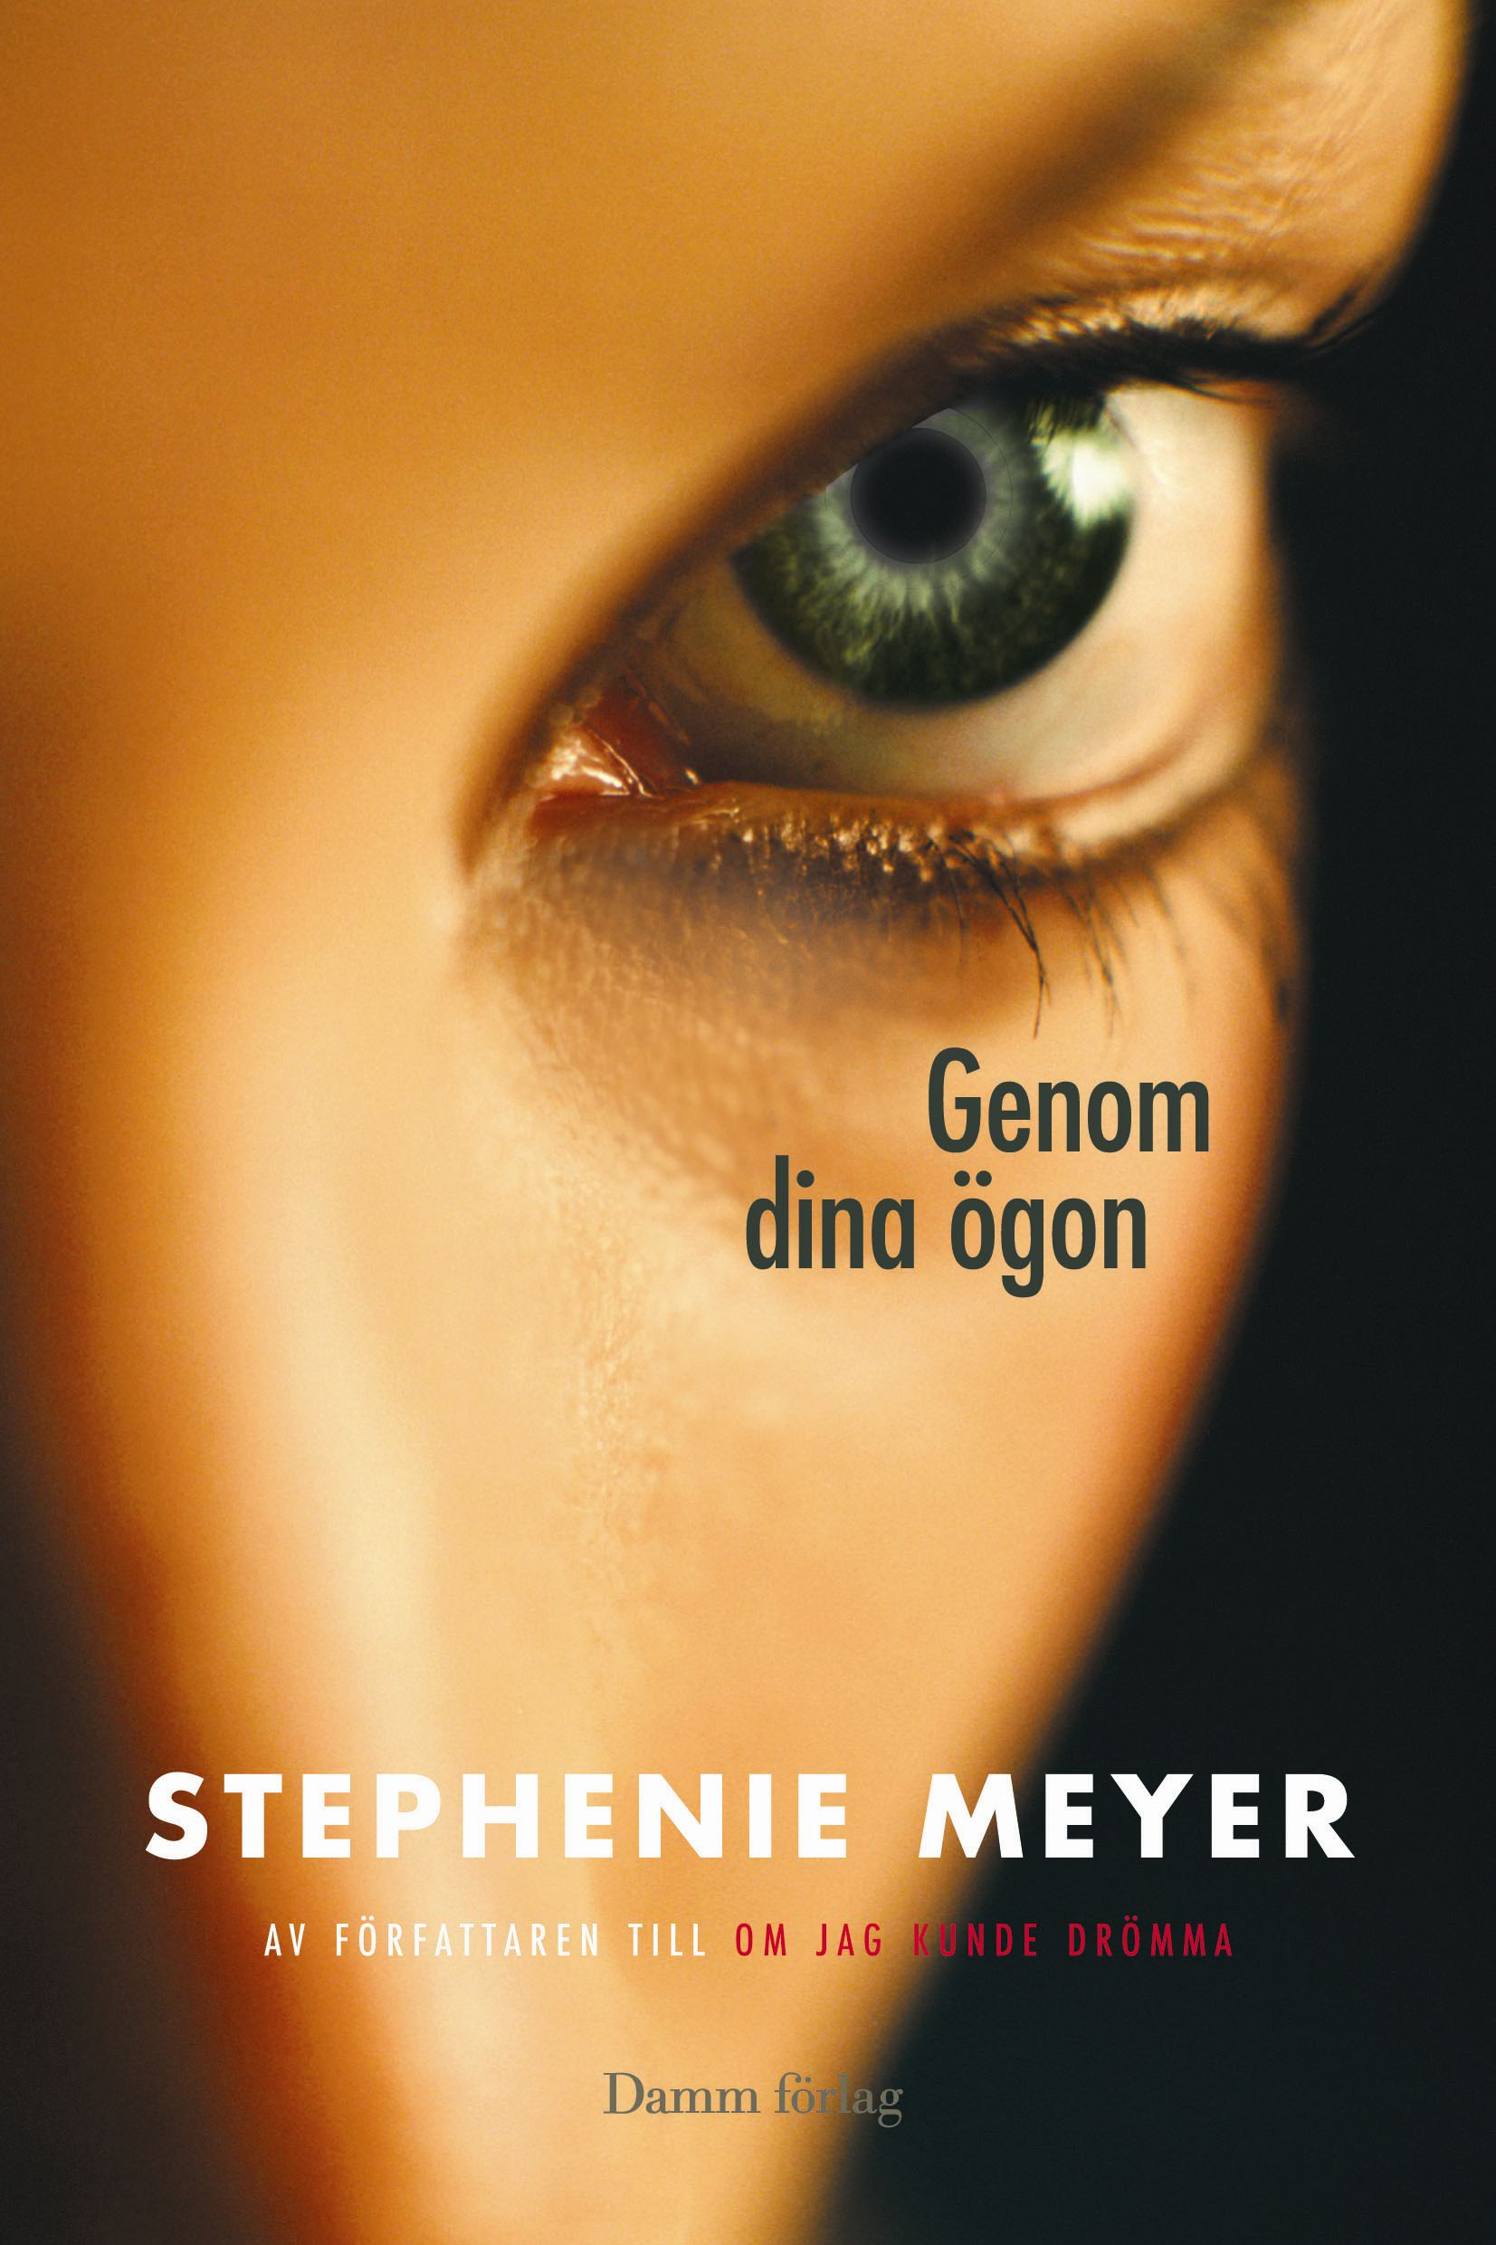
Stephenie Meyer är författaren bakom succéserien Twilight, som har miljoner hängivna läsare världen över. Med Genom dina ögon har hon än en gång lyckats skapa trovärdiga karaktärer och åstadkommit en oförglömlig kärlekshistoria.

Genom dina ögon utspelar sig i en framtid då jorden har ockuperats av en ras som tar över och kontrollerar människornas sinnen. Men Melanie Stryder vägrar att ge upp! Vandraren, en av de invaderande Själarna som har tilldelats Melanies kropp, har hela tiden varit medveten om hur plågsamt det skulle bli att ta över en människa: de överväldigande känslorna och de allt för tydliga minnena. Men det finns en svårighet
som Vandraren inte har väntat sig – den tidigare ägaren av kroppen vägrar släppa taget och överlämna kroppen till henne …

Melanie fyller Vandrarens sinne med bilder av Jared, mannen hon älskar och som hittills har lyckats hålla sig gömd. Det är omöjligt för Vandraren att skilja på sina och Melanies känslor och snart åtrår hon en man hon aldrig har mött. Hotet från de andra Själarna gör Vandraren och Melanie till ovilliga allierade och tillsammans ger de sig av för att finna mannen de båda älskar.

Genom dina ögon utkommer på Damm Förlag i augusti 2009.
Första recensionsdag: 17 augusti

Originaltitel: The Host
Översättning: Carina Jansson
Inb. ca 500 s.
Ca-pris: 300 :-

För mer information – kontakta Tiina Nevala på mejl: tiina.nevala@formapg.se eller telefon
08-728 24 14(www.formapg.se/bok)

I Forma Books ingår Damm Förlag, Ica Bokförlag och B. Wahlströms Bokförlag. Forma Books ingår i Forma Publishing Group AB som är en av marknadens ledande aktörer inom tidskrifter, böcker och tv-produktion. Forma har verksamhet i Sverige, Finland och Baltikum och ägs av börsnoterade Hakon Invest AB. För mer information besök vår hemsida http://www.formapg.se.

